**NIEUWSBERICHT**

**Datum: 16 april 2021**

**Bestemd voor: Kraamzorg 1op1**

**Alle ZZP ers**

***Titel:* GESLAAGD NA EXTERNE AUDIT HKZ!**

***Inleiding:*** Op 14 en 15 april jl. heeft de jaarlijkse periodieke externe audit plaatsgevonden als toetsing voor het (behoud van) het HKZ-certificaat voor Kraamzorg 1op1. De audit is uitgevoerd door de organisatie DNV.

***Inhoud:***

**De externe audit heeft geleid tot een heel mooi resultaat, we zijn opnieuw met vlag en wimpel geslaagd!** Er zijn veel sterke punten benoemd organisatie breed!   
Er zijn géén tekortkomingen vastgesteld.

Bij Kraamzorg 1op1 is er getoetst op het HKZ onderdeel Bemiddeling.

**Sterk punt**

Als sterk punt is genoemd het opzetten van een adviescommissie opgezet, waar structureel mee wordt overlegd.

**Aandachtsgebied**

Als aandachtsgebied is getoetst of er voldoende binnen de organisatie wordt gedaan aan innovatie en ontwikkeling en of er voldoende mogelijkheden zijn om je mening en ideeën kenbaar te maken en te delen.

**Voor de mate van** ‘ **in control zijn**‘ **op het aandachtgebied scoren we het hoogst te behalen niveau, niveau 5 !**

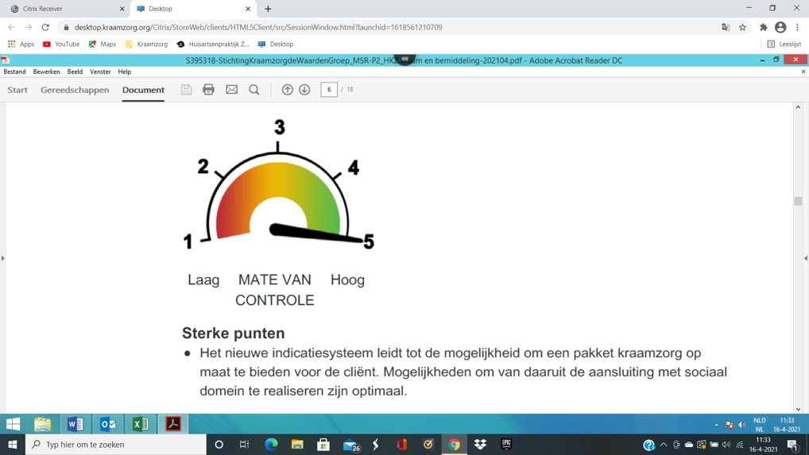

**Het is een mooie beoordeling, we mogen met elkaar trots zijn op dit mooie resultaat!**

In oktober 2021 zal opnieuw een externe audit plaatsvinden..